


《软件工程》实训报告

题目名称： 图书管理系统
学 院： 计算机科学技术学院
专业班级： 软件16-1班
姓名学号： 姚一鸣(26)
指导教师： 车进辉

2018 年 12月 14 日

指导教师评语
指导教师评语：

表现成绩：
验收成绩：
报告成绩：

总成绩：
指导教师签章：
2018年12月 日

指导教师评分

课程目标 | 目标要求 | 毕业要求 | 分值 | 得分
3 | 能够使用恰当的工具和技术对软件体系架构和设计模式进行选择，并完成软件设计，并理解选择的局限性。 | 5.2 | 10
5 | 能够将面向对象程序设计、数据库原理、系统分析与设计、人机交互等知识应用到撰写实训报告中，并能够在报告中对所阐述的问题进行清晰的书面表达。 | 10.2 | 20
实训报告总分

指导教师：
2018年12月 日

目 录
第1部分 开发计划 1
1 进度计划 1
1.1 WBS 1
1.2甘特图 1
2 质量计划 1
2.1质量控制计划 1
2.2 质量保证计划 1
3 成本计划 1
3.1 资源成本估算 2
3.2 成本基线 2
第2部分 可行性分析报告 3
1 概述 3
2 技术可行性分析 3
3 经济可行性分析 3
4社会法律可行性分析 3
5 结论 3
第3部分 需求规格说明书 4
1引言 4
1.1概述 4
1.2背景 4
1.3定义 4
1.4参考资料 4
2任务概述 4
2.1目标4 4
2.2用户的特点 4
2.3假定和约束 4
3需求规定 4
3.1对功能的规定 4
3.2补充规定 4
3.3输入输出要求 5
3.4故障处理要求 5
3.5其他专门要求 5
4运行环境规定 5
4.1设备 5
4.2支持软件 5
4.3接口 5
4.4控制 5
第4部分 架构设计说明书 6
1引言 6
1.1编写目的 6
1.2背景 6
1.3定义 6
1.4参考资料 6
2总体设计 6
2.1简述 6
2.2架构设计 6
2.3接口设计 6
3子系统设计 6
3.1基础信息子系统 6
3.2我的工作台子系统 7
3.3工作进展子系统 7
4约束和假定 7
5系统数据结构设计 7
5.1逻辑结构设计 7
5.2物理结构设计 8
5.3数据结构与程序的关系 8
6系统出错处理设计 8
6.1出错信息 8
6.2补救措施 8
6.3系统维护设计 8
第5部分 详细设计说明书 9
1绪言及目标 9
2范围 9
3定义及缩写 9
4引用 9
5角色及职责 9
6工具及环境 9
6.1研发硬件配置 9
6.2研发语言及编译器 9
6.3软件支持工具 9
6.4第三方工具 9
7高层分析 9
7.1数据模型视图 9
7.2抽象类视图 9
7.3时序图 9
7.4用户界面架构 9
8详细分析 10
8.1类/接口 视图 10
8.2构件/包 视图 10
9详细设计 10
9.1数据库定义 10
9.2用户界面设计 10
第6部分 总结 11

第1部分 开发计划

1 进度计划

WBS

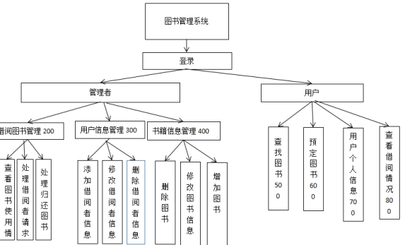

职责矩阵
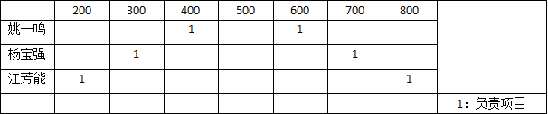

1.2甘特图
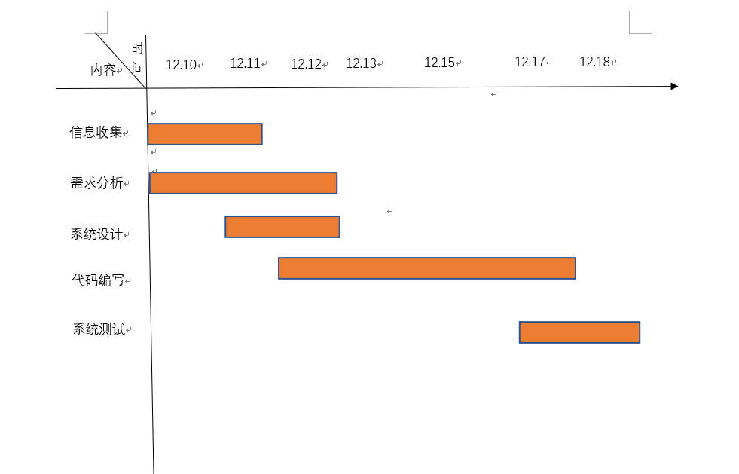

2 质量计划

2.1质量控制计划

工件 | 检查点 | 缺陷率控制
需求规格说明书 | 需求审查 | < 10 %
架构设计说明书 | 架构设计审查 | < 10 %
详细设计说明书 | 详细设计审查 | < 10%

2.2 质量保证计划
质量保证小组
由组内成员姚一鸣确保质量保证计划
质量保证活动
- 遵循软件项目标准
- 对软件项目进行复查
- 对比产生偏差
- 处理偏差
- 对产品定期进行测试
- 报告结果

3 成本计划

3.1 资源成本估算
表1-2 资源成本估算表
资源需求 | 第1天 | 第2天 | 第3天 | 第4天 | 第5天 | 第6天 | 第7天 | 第8天 | 第9天 | 第10天
人力 | 25 | 25 | 25 | 25 | 25 | 25 | 25 | 25 | 25 | 25
设备 | 10 | 10 | 10 | 10 | 10 | 10 | 10 | 10 | 10 | 10
环境 | 2 | 5 | 6 | 4 | 4 | 4 | 4 | 3 | 3 | 3

3.2 成本基线
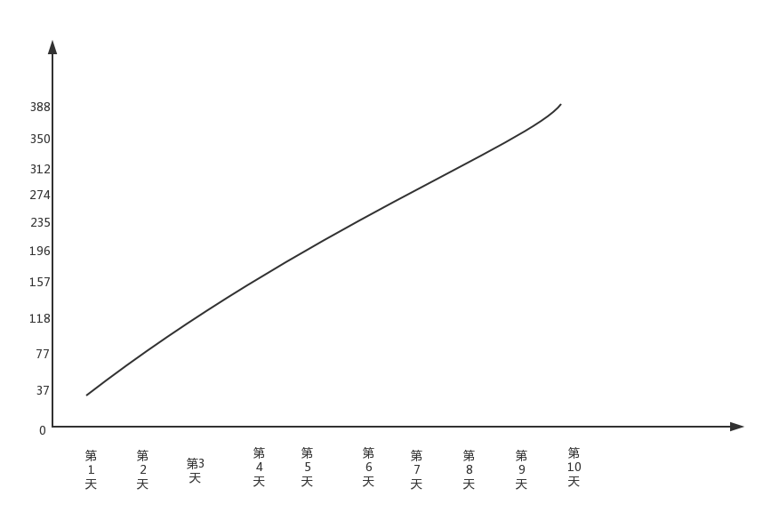
图1-1 成本基线图

第2部分 可行性分析报告

1 概述
在信息技术迅猛发展及基于Internet网络应用日益普及的今天，传统图书馆正在向自动化、网络化、电子化的数字化方向发展，这是目前网络信息资源开发和研究的热点。数字图书馆的建设涉及到信息资源数字化、多媒体数据库、分布式网络、信息管理系统结构等多方面的问题，需要有效地集成和应用最新的信息技术。如何在宏观上有效地把握和组织，并运用到数字图书馆的开发建设上，是数字图书馆研究的重点。UML（The Unified Modeling Language,即统一建模语言）是一种编制系统蓝图的标准化语言，可以对复杂的系统建立可视化的系统模型，目前已经被工业标准化组织OMG（Object Management Group）接受，一经推出便得到许多著名的计算机厂商如Microsoft、HP、IBM、Oracle等的支持，在国际上的应用日益广泛。数字图书馆的开发建设是一个复杂的软件工程，需要集成不同的操作系统、数据库和应用软件，有众多不同级别的用户、管理员，满足图书馆从书目查询、普通和电子书刊借阅到提供网上信息服务、资源共享等各种需求。用传统的系统开发和集成的分析设计方法难以保证效率和质量，UML的特点及数字图书馆的要求，决定UML在数字图书馆中应该有很好的应用前景。

技术可行性分析
通过调查分析开发图书管理系统应具有的功能，性能以及用户的需求，确定总体结构。利用SQL Server数据库相对ACCESS数据库的优势，以最简洁最容易的方法，使用C#编写程序使其成为一个初级的系统软件。

经济可行性分析

3.1投资成本
A.一次性支出
(1) 系统开发的费用。
本系统开发期为1个月，自主开发。 书籍、读者等基础信息建立需要费用。
(2) 采购硬件设备等费用，需要微机服务器及网络等设备。
(3) 外购开发工具、软件环境费用
(4) 其他费用。
B.经常性费用
主要是系统运行费用，假设本系统运行期10年，每年的运行费用，包括系统维护、设备维护等。

3.2收益
本系统自主开发，用于学校图书馆管理之用，无收益.但是提高了学校图书馆的管理效益，从经济上考虑，开发本系统完全可行的。

社会法律可行性分析
本系统均采用合法正版支持的资源，所有信息由校方保管，所以在法律方面是合法可行的。

结论
本项目具有方便快捷等优势，使得图书管理实现电子化，符合社会信息化发展的需要，技术、经济、操作、法律方面都是可行的，可以开发本系统。

第3部分 需求规格说明书

1引言

1.1概述
软件需求分析，其目的是用于说明软件产品或软件项目需要满足的条件和限制。在软件工程项目中，首先要获取用户的需求，通过对软件需要的提取、分析、文档化和验证，为进一步的设计和实现提供数据。软件需求与其他活动也密切相关，如软件测试、配置管理和质量管理等。
本需求的编写是为了研究利用大型数据库做基础的图书管理系统软件的开发途径和应用方法。同时它也是进行项目策划、概要设计和详细设计的基础，是维护人员进行内部维护，信息更新，验收和测试的依据。

1.2背景
本项目的名称：图书管理系统。
图书管理系统这任务提出与开发者为某学生的课程设计用户是天津大学图书馆。
本产品是针对电脑管理图书的需求设计的，可以完成图书网上查询、预约图书、读者登记、购入新书、读者借还书、图书注销等。

1.3定义
- 开发系统名称：图书管理系统
- 项目组成员：姚一鸣、杨宝强、江芳能
- 系统用户：图书管理员、借阅者(用户)
- 开发语言：C#
- 开发环境：Windows10；SQL2008；VS2015
- 运行环境：windows7/8/10

1.4参考资料
1.王珊,萨师煊.数据库系统概论.北京:高等教育出版社,2014.
2.冀振燕. UML系统分析与设计教程.北京:人民邮电出版社,2014.

2任务概述

2.1目标
“图书管理系统”主要提供图书信息和读者基本信息的维护以及借阅等功能。本系统是提高图书管理工作的效率，减少相关人员的工作量，使学校的图书管理工作真正做到科学、合理的规划，系统、高效的实施。

2.2用户的特点
最高用户是图书管理员和读者，图书管理员需要进行用户的创建、修改和删除等工作，要求具备计算机知识，如权限管理等。读者是普通用户，具备一定的计算机操作即可。

2.3假定和约束
1.系统使用C#语言进行开发，有良好的图形交互界面。
2.系统便于操作和使用。
3.系统应满足在多种运行环境中的兼容性。
4.系统应解决较多人数（千数量级）访问服务器时服务器不崩溃。

3需求规定

3.1对功能的规定
3.1.1用户需求
1.读者查看书籍、进行书籍预约。
2.管理员处理预约请求。
3.管理员维护书籍、用户信息，对信息进行增、删、改、分类。

3.2补充规定
3.2.1精度
系统的设计上要求对图书数量信息保证实时更新，数据准确以方便对剩余图书的数量信息进行精确统计。
3.2.2时间特性要求
系统的设计要求反馈及时，对图书预约信息，管理员处理结果处理及时。
3.2.3灵活性
系统的设计以方便未来图书的功能增加和系统扩充为目标，系统要求能够方便的升级，达到真正的高内聚低耦合，充分保护系统的投资。
3.2.4界面要求
系统的设计要求界面简洁大方，页面布局分布合理，有良好的交互性。
3.2.5可靠性
在设计中，将充分利用网络软、硬件提供的各种安全措施，既可以保证用户查找图书，也可保证关键数据的安全性。
3.2.6可用性
系统要求操作简单，同时方便于图书管理员和用户的操作。
3.2.7可维护性
系统的设计要求方便维护，包括硬件的维护，软件的维护（更改，升级等）和网络的维护。

3.3输入输出要求
3.3.1安全性
在设计中，将充分利用网络软、硬件提供的各种安全措施，既可以保证用户共享资源，同时也可保证关键数据的安全性。
3.3.2输入输出模式
输入采用键盘逐一录入的方式来录入图书信息、图书预约、查找相关信息。
输出模式可以输出图片及文本格式的图书信息，图书预约、查找结果信息。

3.4故障处理要求
当系统运行出错时，自动回档到上一个安全状态，撤销恶意修改，并生成错误日志。

3.5其他专门要求
本设计将充分应用现有成熟的计算机技术、网络技术、软件开发技术。

4运行环境规定

4.1设备
搭载Windows7/8/10的计算机即可

4.2支持软件
IE，Mozilla Firefox，Microft Edge、Google等主流浏览器均可。

4.3接口
本软件系统采用键盘，鼠标作为输入条件；显示器，打印机作为外部输出条件。

4.4控制
本软件系统有良好的交互性，操作非常简单，单击相应功能对应按钮即可控制。

第4部分 架构设计说明书

1引言

1.1编写目的
软件架构设计的目的简单说就是在保持软件内在联系的前提下，分解软件系统，降低软件系统开发的复杂性，而分解软件系统的基本方法无外乎分层和分割。但是在保持软件内在联系的前提下，如何分层分割系统，分层分割到什么样的粒度，并不是一件容易的事，这方面有各种各样的分解方法，比如：关注点分离，面向方面，面向对象，面向接口，面向服务，依赖注入，以及各种各样的设计原则等。

1.2背景
本系统主要包含两个主要模块：管理员处理信息模块、员工处理信息模块。随着软件的进一步深化，模块也随之细化。
开发工具：C#
开发者：姚一鸣、杨宝强、江芳能
使用者：图书管理员、借阅者(用户)

1.3定义
1.管理员管理模块：
1.1系统维护功能：对资源信息进行增、删、改。
1.2查询功能：对资源使用情况进行查看。
1.3处理功能： 对员工进行的资源预约请求进行处理，并给出相应的结果。
2.员工管理模块：
2.1预约功能：对资源进行选择并进行预约。
2.2查询功能：对现有资源信息进行查看以及所预约资源结果和预约信息进行查看。
2.3删除功能：删除已经预约的资源。
2.4修改功能：修改已预约的资源信息。
Visual Studio 2015:优秀的web开发工具，其中集成了框架与多种第三方下载平台，是一款功能强大的c#集成开发环境，支持代码的编写、配置、测试以及除错。

1.4参考资料
1.冀振燕. UML系统分析与设计教程.北京：人民邮电出版社,2014.
2.刁成嘉.软件工程导论[M].天津:南开大学出版社,2006.
3.GARY POLLICE,小型团队软件开发以RUP为中心的方法[M].北京：中国电力出版社,2004.

2总体设计

2.1简述
系统总体设计即对全局问题的设计，也就是设计系统总的处理方案，又称概要设计。总体设计应遵循着低耦合高内聚的原则。

2.2架构设计
2.2.1系统逻辑架构图
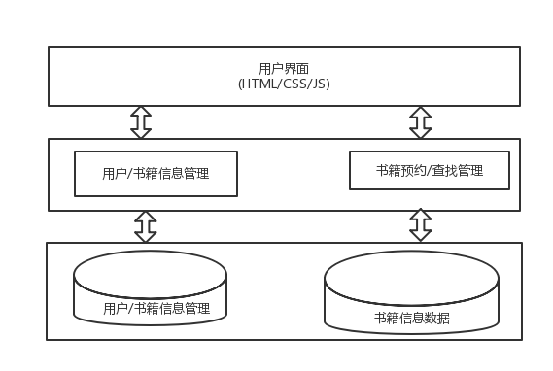
2.2.2系统物理架构图
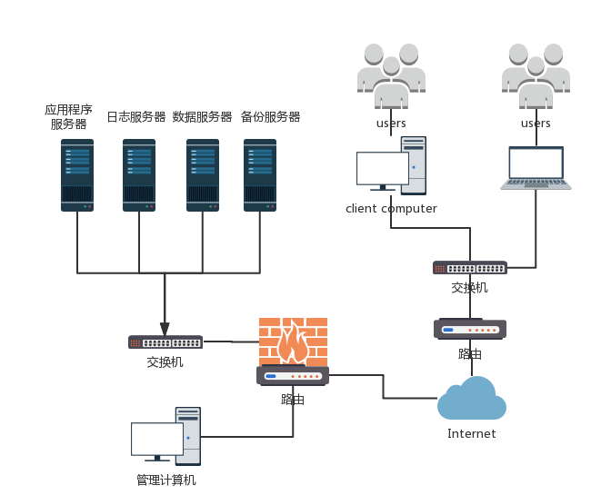
2.2.3顶层系统包图
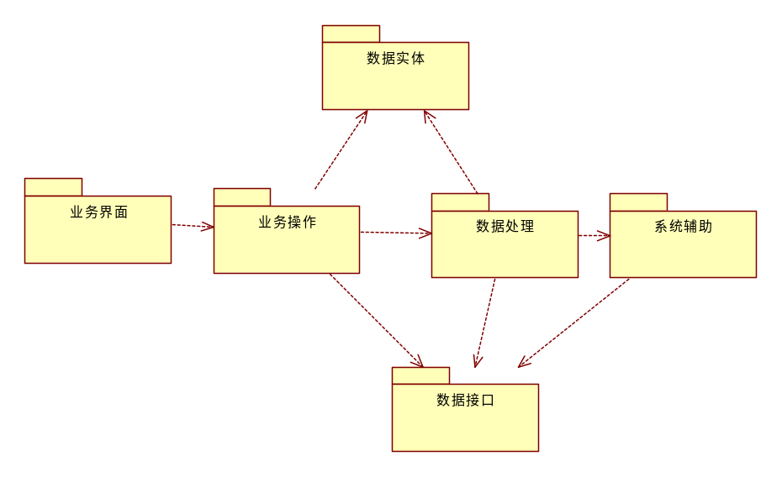
类包说明：
业务界面：提供命令控制语句进行输入操作。
业务操作：主要控制业务访问的接口和业务流转。
数据处理：提供业务的实现，包括对业务数据的增、删、改、查等操作。
数据实体：业务对象的实体类。
数据接口：提供数据库的访问，传递数据或返回相应数据。
系统辅助：提供了供整个系统辅助的功能。

2.2.4业务类包图
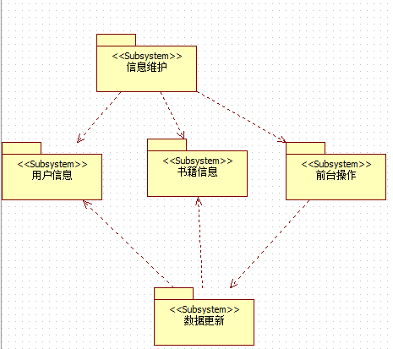
2.2.5子系统关系图

2.3接口设计
2.3.1界面框架设计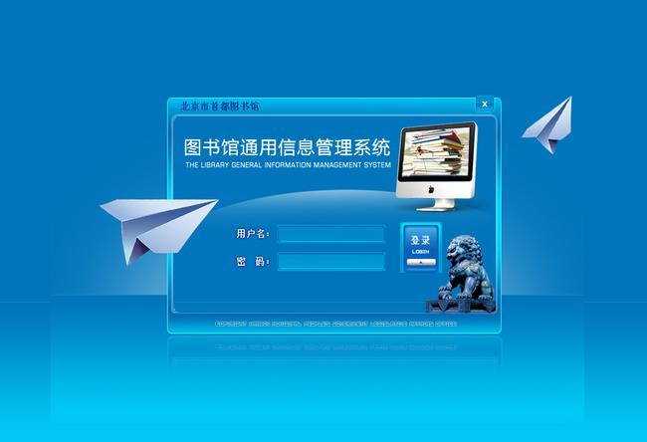
2.3.2外部接口设计
1、硬件接口
应有服务器
用户使用可上网的终端：PC机
2、软件接口
数据库：SQL Server
开发工具：Microsoft Visual Studio 2015
服务器：Tomcat 7.0 或Apache
架构：struts2
操作系统：Windows 7/8/10

3子系统设计

3.1基础信息子系统
3.1.1子系统说明
图书管理子系统旨在完成书籍查看和预约功能，用户通过自己的基本信息可以选择查看当前的书籍借阅状态信息，其中包括了书籍类型，书籍号，书籍状态等；用户可以在指定的页面内，根据自己的需求完成在一定时间段的预约申请，如果发生了多选，错选，误选的情况，可以在规定的页面内进行取消预约操作。

3.1.2类图
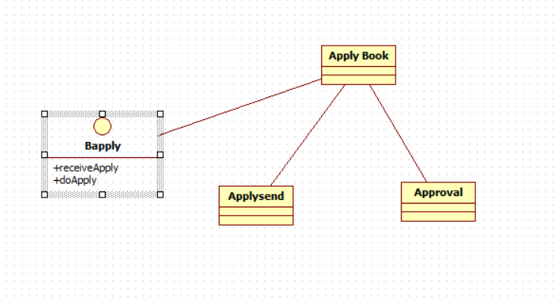
3.1.3类说明
Bapply：用于预约实现
操作：介于预约和处理预约的两个操作之间，用于完成这两个操作之间的相互操作的媒介。
Applysend:预约操作
操作：填写相关信息，完成预约请求的提交过程。
Approval:处理请求
操作：对预约资源的请求进行处理，并给出相关的处理结果。
3.1.4界面设计
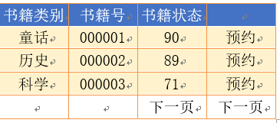

3.2我的工作台子系统
3.2.1子系统说明
维护资源信息子系统面向对象为管理员，管理员使用本子系统进行资源信息的增加，删除，修改操作。

3.2.2类图
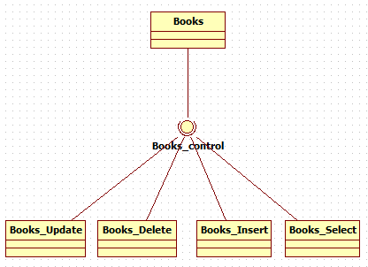
3.2.3类说明
Books_select:实现对书籍信息查询；
Books_update:完成书籍信息的修改；
Books_delete:完成书籍信息的删除；
Books_insert:完成书籍信息的增加；
3.2.4界面图
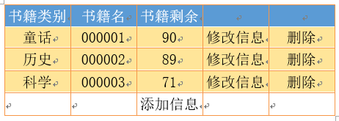

3.3工作进展子系统
3.3.1子系统说明
书籍使用情况查看子系统面向的是各个图书馆的管理人员，管理员可以进入该子系统，查看全部资源的使用情况，并在一段时间后进行整理。

3.3.2类图
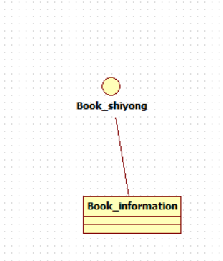
3.3.3类说明
Books_information:书籍使用情况查询类
操作：查询书籍的使用情况，包括：状态、使用人、时间等；

3.3.4界面设计
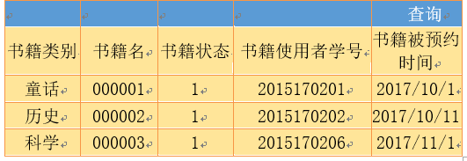

3.4主要实体类类图
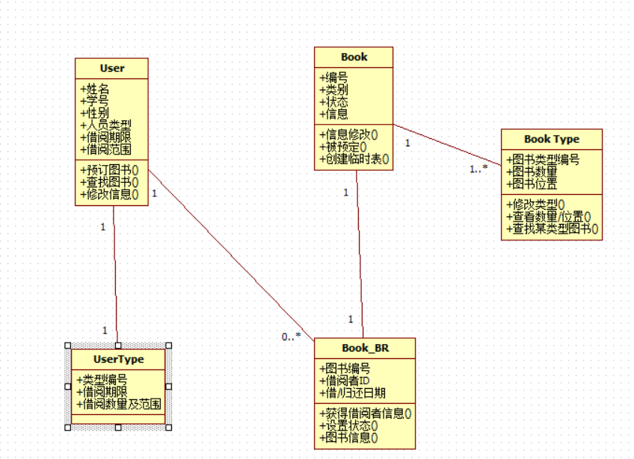

4约束和假定
1、建议该系统运行的最短寿命为4年；
2、进行该系统方案选择比较的期限为1个月；
3、建议该系统软件投入使用的最迟时间为2018年12月；
4、用户支持数量为15000人左右；
5、目标人群为：各个学校学生或教职工。

5系统数据结构设计

5.1逻辑结构设计
5.1.1角色表（PUBLIC_ROLE）
5.1.2权限表（PUBLIC_PRIVILEGE）
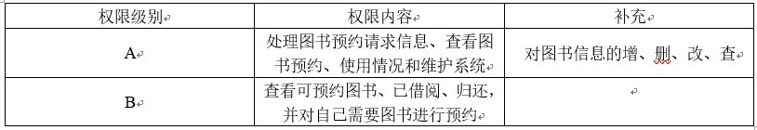
5.1.3角色权限表（PUBLIC_ROLEPRIVILEGE）
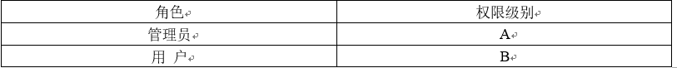

5.2物理结构设计
给出本系统内所使用的每个数据结构中的每个数据项的存储要求，访问方法、存取单位、存取的物理关系（索引、设备、存储区域）、设计考虑和保密条件。
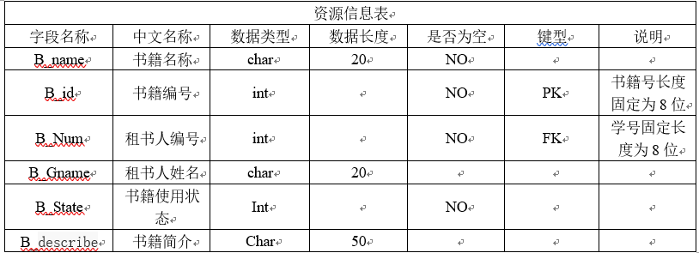

5.3数据结构与程序的关系
主系统：连接数据库
图书管理子系统：对书籍信息以及状态进行查看，并根据自己需求填写相关内容进行申请预约。
维护信息子系统：对数据库书籍的基本信息进行增、删、改、查的操作。
图书使用情况查看子系统：对书籍的状态及使用情况与预约情况进行查看。

6系统出错处理设计

6.1出错信息
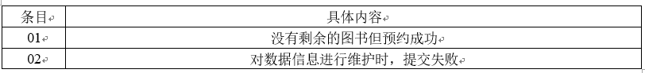

6.2补救措施
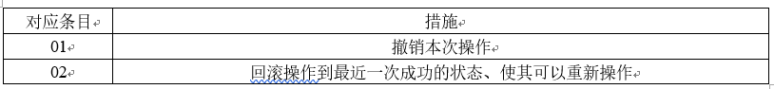

6.3系统维护设计
按月进行巡检。具体检查包括：补丁升级的运行情况、运行日志检查、系统错误的归纳、分析及解决。

第5部分 详细设计说明书

1绪言及目标
我们的系统主要是为了更多地用户能够更加方便快捷的选择自己想要预约的资源。现在随着图书信息的复杂程度越来越高，用户的预约图书这个环节成为越来越热的话题。很多人会不知道如何进行图书预约，预约哪个比较好，还有不知道如何操作。我们的系统提供了很大的便利，我们的系统采用较为简洁的界面，用简单的按钮进行操作，并且初次的时候，我们会有新手使用指导教程。
我们在日常进行图书预约的时候，我们可以查询图书相关信息，包括图书类型，使用情况，已预约图书的基本信息。经常会有因为时间选不到自己想要预约的图书，所以，我们设计了在线预约功能，我们可以在自己需要使用之前的一段时间之内进行预约选择，如果有某书籍预约之后认为用不到了，可以通过本系统将其取消预约，再次进行预约自己需要使用时间段的某些图书，而让不用的图书他人可以进行使用。
系统设计说明书是下一个阶段系统实施的工作依据。

2范围
详细设计范围囊括了，资源预约管理的各个部分，详细设计是软件工程中软件开发的一个步骤，就是对概要设计的一个细化，就是详细设计每个模块实现算法，所需的局部结构。在详细设计阶段，主要是通过需求分析的结果，设计出满足用户需求的嵌入式系统产品。下面就是具体的建模过程。

3定义及缩写
在本系统之中主要使用的命名规则如下：
1.使用中英文命名，确保每一个对象都是有意义的；
2.类的首字母大写；
3.当存在复合型名词时使用“_”或空格字符进行连接。
示例：Books_Select或Books Select 含义 图书查询。

4引用
引用1.3中对业务角色的需求描述
1.用户管理模块：
1.1查询功能：对需借阅的图书的基本信息及个人使用情况进行查询
1.2图书预约功能：对处于空闲状态的图书进行预约
1.3退选功能：对已经进行预约了的图书进行取消预约
1.4修改功能：对已经选择的图书使用时间段进行修改或者对该时间段使用的图书进行修改
2.管理员管理模块：
2.1图书信息维护：对图书信息进行增、删、改等操作
2.2查询功能：对图书的基本信息进行查看或对图书的使用情况以及状态进行查看
2.3请求处理功能：对员工进行的图书预约请求进行处理，给予批准或者否定的回应

5角色及职责
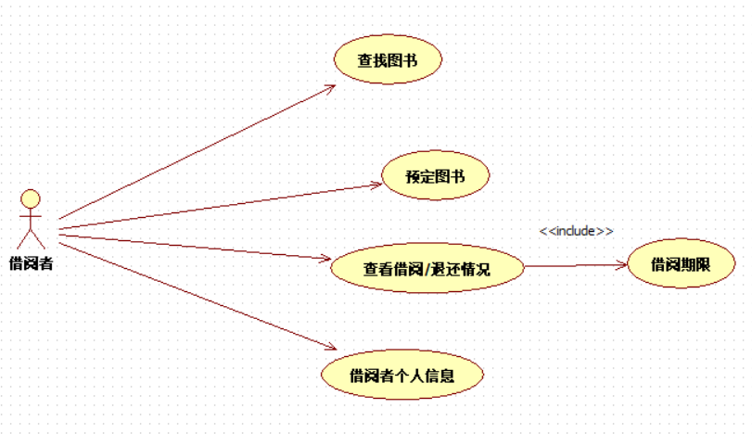
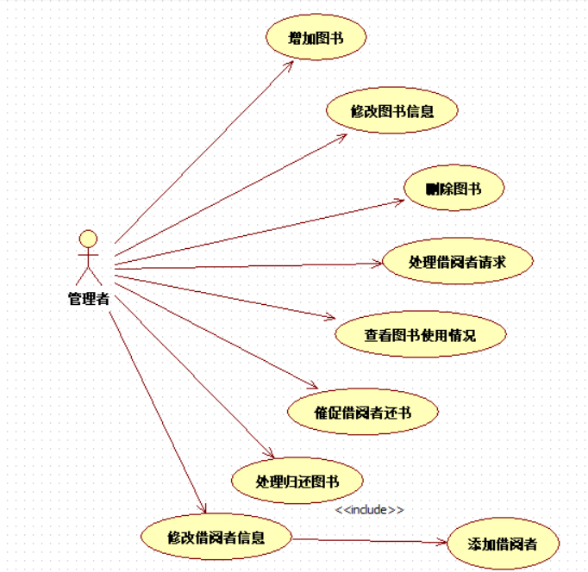
管理员：作为系统管理者；
借阅者：作为系统使用者。

6工具及环境
操作系统：Windows7/8/10 。
硬件要求：主流计算机即可。

6.1研发硬件配置
语 言：C#。
编译器：Microsoft Visual Studio2015。

6.2研发语言及编译器
语 言：C#。
编译器：Microsoft Visual Studio2015。

6.3软件支持工具
IE，Mozilla Firefox，Microft Edge、Chrome等主流浏览器均可。

6.4第三方工具
第三方数据库选择SQL Server Management 2008。

7高层分析

7.1数据模型视图
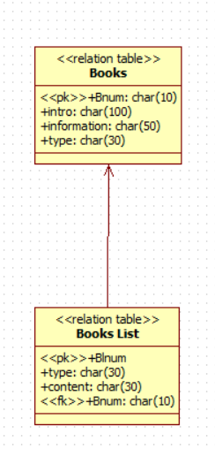

7.2抽象类视图
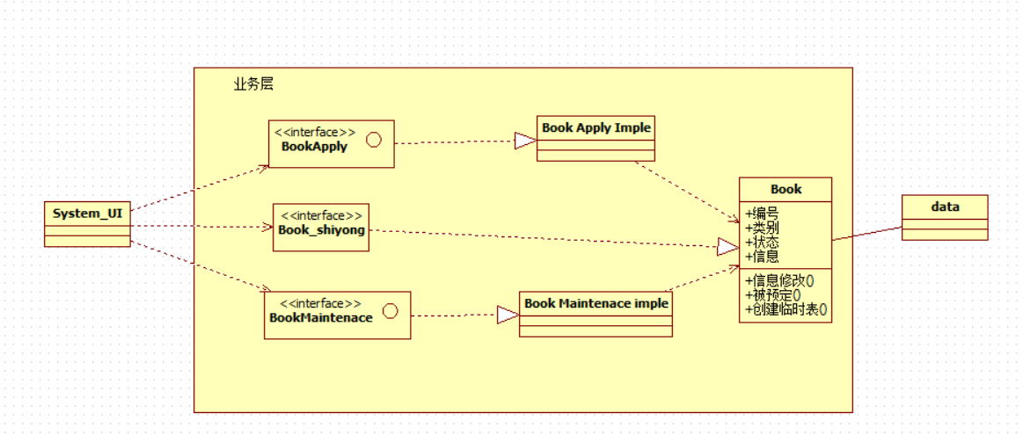

7.3时序图
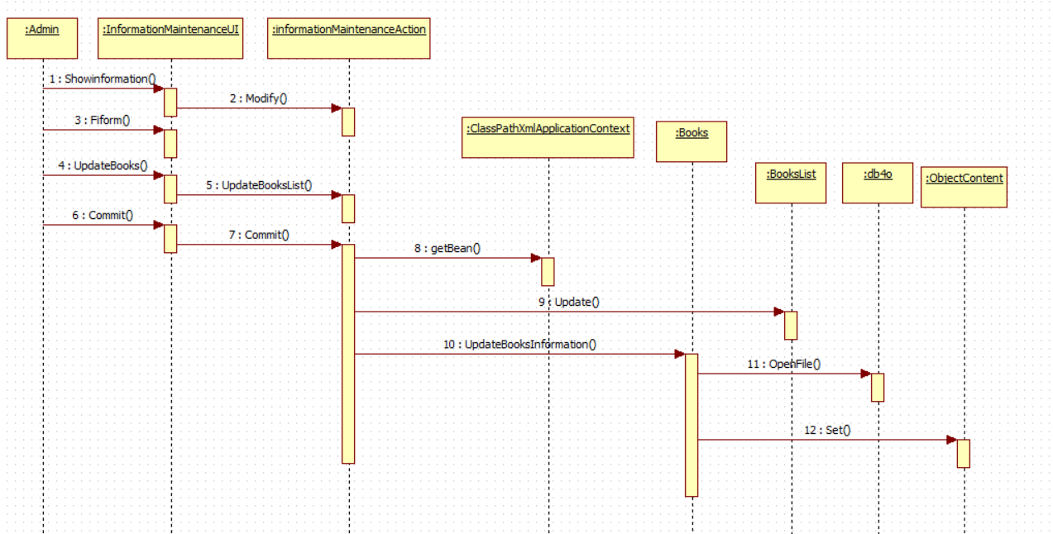
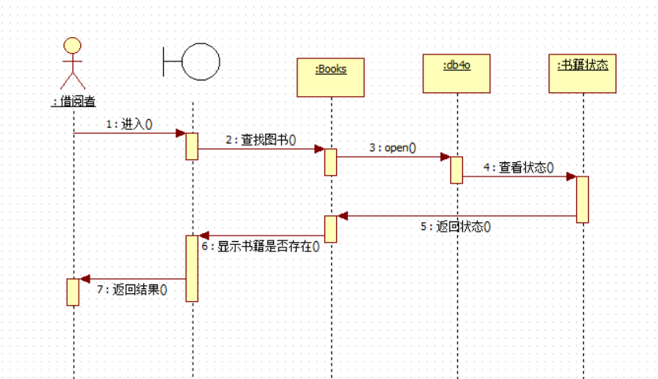

第6部分 总结
课程设计是培养学生综合运用所学知识、发现、提出、分析和解决实际问题,锻炼实践能力的重要环节,是对学生实际工作能力的具体训练和考察过程。这学期的实验中，不仅培养了独立思考、动手操作的能力，在各种其它能力上也都有了提高。更重要的是，在实验课上，我们学会了很多学习的方法。而这是日后最实用的，真的是受益匪浅。要面对社会的挑战，只有不断的学习、实践，再学习、再实践。这对于我们的将来也有很大的帮助。以后，不管有多苦，我想我们都能变苦为乐，找寻有趣的事情，发现其中珍贵的事情。
制作本系统，虽然遇到了很多的问题，但在老师和同学们的帮助之下都得到了解决，而且也使我学到很多的知识，让我了解到了资源预约管理系统的操作过程。通过这次实训唤醒了以前模糊记忆的知识，而且让我对以前没有明白的知识有了重新的认识和深刻的了解。我也发现我有很多的地方都不懂，要加强学习和多阅读一些相关的书籍来丰富的我视野。使我在以后道路中如果遇到相同或者相关问题的时候能够迎刃而解。
还要感谢我们的老师，是他的指导和解答疑问，使我能够顺利地完成实训，仔细认真的态度、对问题深刻的分析以及对我热情的指导和鼓励，都给我留下了深刻的印象，使我终身难忘。在此，要对老师表示衷心的感谢。

